МКОУ Чиркейская СОШ №2
им.Саида афанди аль-Чиркави

Классный час на тему:
«День Добра»
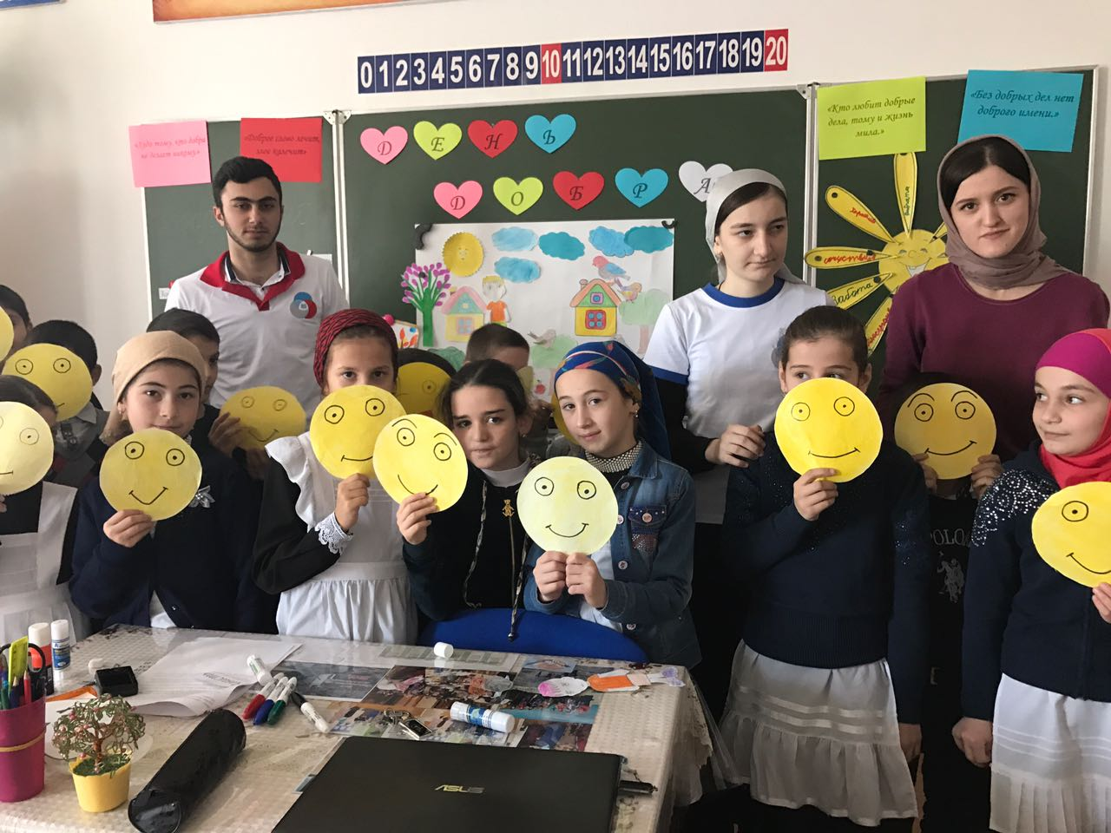
Кл.руководитель:
Гамзатова Мадина Г.

с.Чиркей 2017г
Классный час «День добра»
Цель: продолжить знакомить учащихся с общечеловеческими ценностями.
Воспитательные задачи:
- воспитывать доброжелательность, доброту;
- умение видеть красоту в простом и обыденном;
- умение дарить тепло и доброту;
- способствовать развитию кругозора детей, умению мыслить и рассуждать;
- развивать у учащихся эстетические и духовно - нравственные способности.
Оборудование:
Плакат с названием темы, солнце, карточки с пословицами, плакат с рожицами, две пословицы развешаны по классу, на столах лучи солнца и фломастеры, картинки с изображением сказочных героев, бумажные детали для аппликации, компьютер.

Ход классного часа.
1.Организационный момент.
Если хмуримся с утра,
Нам поможет доброта.
Ну-ка, дети, соберитесь,
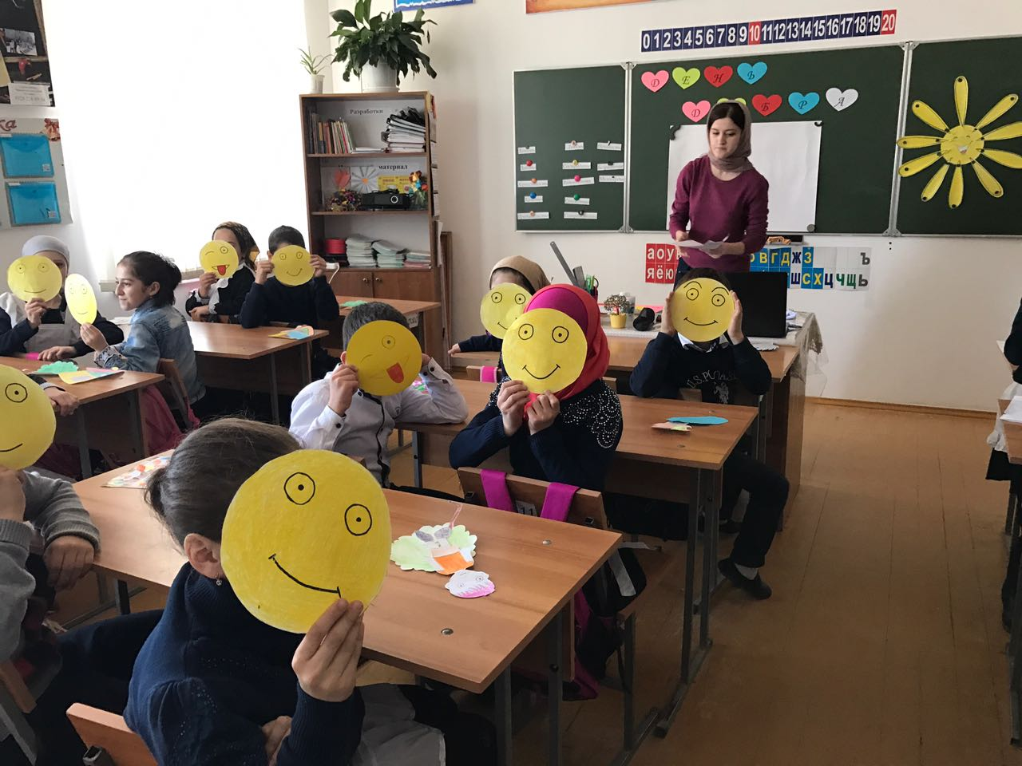
И друг другу улыбнитесь!
-Улыбнулись? Как приятно смотреть на человека, который улыбается приветливой улыбкой! Мы все улыбнулись, и жизнь, пусть на малую капельку, стала радостнее и добрее.
2.Сообщение темы занятия.
–Думаю, что и занятие наше сегодня пройдет в доброжелательной обстановке с пользой для всех.
-Мы сегодня отдохнем, а главное – научимся дарить людям радость, быть приветливыми и внимательными.
Прочитайте тему нашего мероприятия. (День добра.)
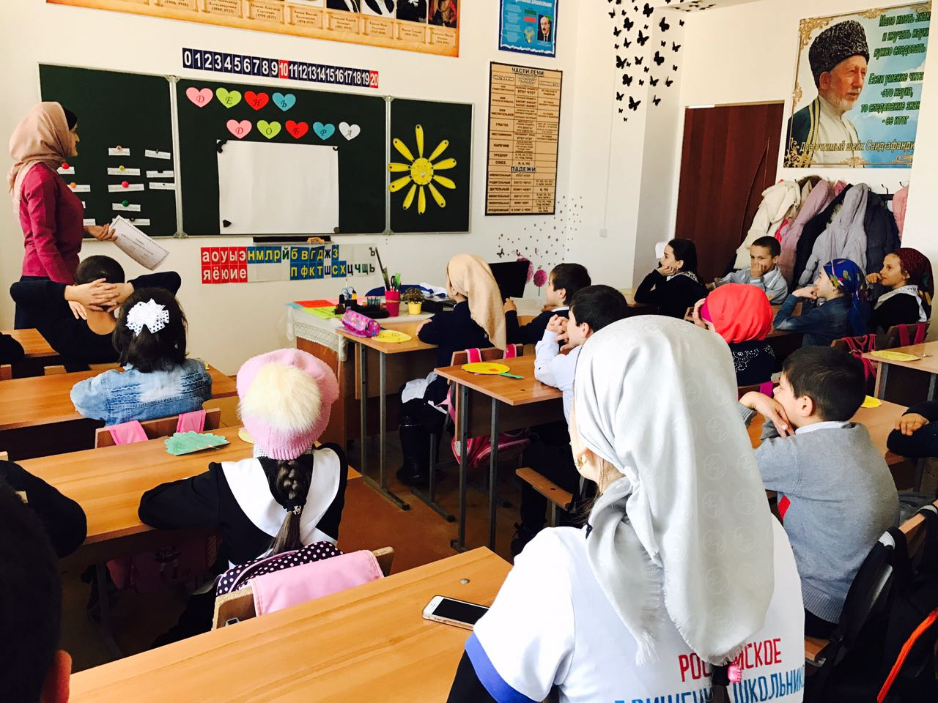
Почему-то в наше время доброта не очень ценится. Люди стесняются быть добрыми. Неужели современному человеку не нужны сочувствие, сопереживание, внимание, доброжелательность?
Что же это такое? Доброта, добро. (Ученик читает стихотворение)
«Доброта».
Добрым быть совсем не просто,
Доброта не зависит от роста,
Не зависит доброта от цвета,
Доброта – не пряник, не конфета.
Только надо, надо добрым быть
И в беде друг друга не забыть.
И завертится земля быстрей,
Если будем мы с тобой добрей.
Добрым быть совсем, совсем не просто,
Не зависит доброта от роста,
Доброта приносит людям радость
И взамен не требует награды.
Доброта с годами не стареет,
Доброта от холода согреет.
Если доброта, как солнце светит,
Радуются взрослые и дети.
В ы в о д. В каждом из нас есть маленькое солнце. Это солнце – доброта. Добрый человек – это тот, кто любит людей и помогает им. Добрый человек любит природу и сохраняет ее. А любовь и помощь согревают, как солнце.
Доброта, что солнышко.
На лучи солнышка дети вписывают нравственные качества,
черты характера, ассоциирующиеся у них с добром.

- Ребята, как вы думаете, легко ли быть по-настоящему добрым?
Расскажите, какие добрые поступки и дела вы совершали. (Дети отвечают).
- А теперь послушайте стихотворение А. Барто "Друг".
(ученик читает стихотворение)
Друг напомнил мне вчера, сколько сделал мне добра.
Карандаш мне дал однажды, я в тот день забыл пенал.
В стенгазете, чуть не в каждой обо мне упоминал.
Я упал, и весь промок, он мне высохнуть помог.
Он для милого дружка не жалел и пирожка.
Откусить мне дал когда-то, а теперь представил счёт.
Не влечёт меня ребята, больше к другу не влечёт.
- Скажите, это добрые поступки мальчика. Почему? Какая пословица подходит к этому стихотворению?
"Нет друга - ищи, а нашёл - береги".
-А какие ещё пословицы и поговорки вы знаете?
- Без добрых дел нет доброго имени.
- Жизнь дана на добрые дела.
- Доброе слово дом построит, злое слово дом разрушит.
- Доброе слово - половина счастья.
- Худо тому, кто добра не делает никому.
- Красоту уносят годы, доброту не унесут.
- Доброе слово лечит, злое калечит.
- Доброта без разума пуста.
- Кто любит добрые дела, тому и жизнь мила.
- Делай другим добро - будешь сам без беды.
- Доброе дело питает и душу и тело.
- Добрый человек в добре живёт век.
- Чего не сделаешь силком, того добьёшься добром.
- За доброго человека сто рук.
- Добрые умирают, да дела их живут.
3. Добро и зло - это главные, основные понятия морали (нравственности). Все что помогает человеку и природе, идет им на пользу - добро. Что вредит этому - зло. Высшее проявление добра: мир и любовь к Родине, к матери, другим людям, близким и далеким, к живым и мертвым, к делу, природе и др. Высшее проявление зла - война, убийство.
Посмотрите на доску и выберите слова для определения понятий добро и зло:
ЗЛО ДОБРО
(слова записываются учителем на доске в столбик под определениями)
Безразличие Милосердие Агрессивность Любовь Ненависть Сострадание Зависть Сочувствие Предательство Сопереживание
Равнодушие Забота Хамство Готовность прийти на помощь
- Все вы любите сказки. В них встречаются добрые и злые герои. Сейчас мы с вами поиграем в игру. Я показываю сказочного героя, а вы отвечаете,
добрый он или злой. Если добрый, вы радостно хлопаете в ладоши, если злой – закрываете лицо ладошками. (Иван – царевич, Кощей Бессмертный, Золотая рыбка, Дюймовочка, Карабас – Барабас, Красная Шапочка, гуси – лебеди, водяной, Баба – Яга, Золушка, Морозко, Мальвина.) 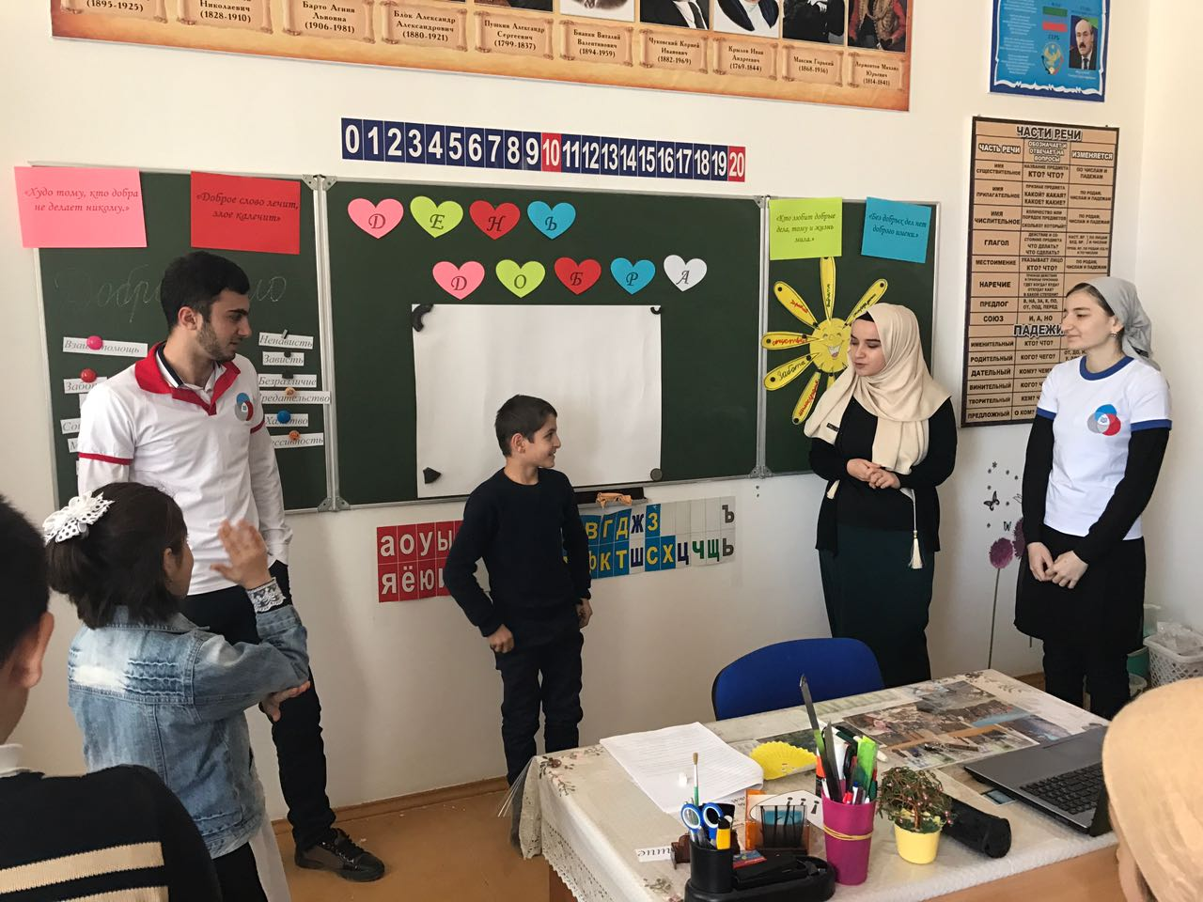

- А на какого героя вы хотели бы быть похожим?
Почему? (Ответы детей.)
– Вспомните Доктора Айболита! Каким он был? (Добрым.) А каким был Бармалей? (Злым.)
Чем же закончилась их встреча? Доктор Айболит перевоспитал Бармалея. Пират стал добрым, воспитанным.
Злость нельзя в себе копить!
Это чувство страшное!
Знай, злодеем в жизни быть –
Самое ужасное.
4.- Вот видите, ребята, добро всегда в сказках побеждает зло. Так и в жизни: капельки добра, сливаясь, превращаются в ручеёк, ручейки – в реку, реки – в море добра. Хорошо, когда человек оставляет после себя добрый след. Один мудрец заметил: человек прожил жизнь не зря, если построил дом, вырастил сад и воспитал ребенка. Давайте и мы с вами сейчас тоже сделаем одно доброе дело.
(На чистый лист ватмана каждый ребёнок наклеивает заранее заготовленные из цветной бумаги детали аппликации: дом, деревья, фигурки детей, облака, солнце, фигурки птиц и зверей. Получается красивая аппликация.)
Как мы назовём эту картину? («Мир», «Как прекрасен этот мир», «Добро победило зло».)
Какое чувство вы испытали, делая доброе дело? ( Делать добро очень приятно и радостно.)
- Много славных дел ждет вас, но прежде всего вы должны вырасти настоящими людьми – добрыми, отзывчивыми, вежливыми. Этому нужно учиться с детства. Вежливость, честность, доброта радуют людей и делают их стойкими и веселыми.
5. Подведение итогов.
- Наше занятие подошло к концу. Вам понравилось? У вас хорошее настроение? Давайте с помощью мимики покажем свое настроение (улыбка),с помощью жестов поблагодарим друг друга за работу(аплодисменты) и скажем все вместе (спасибо).
